Excel GETPIVOTDATA functie[1]

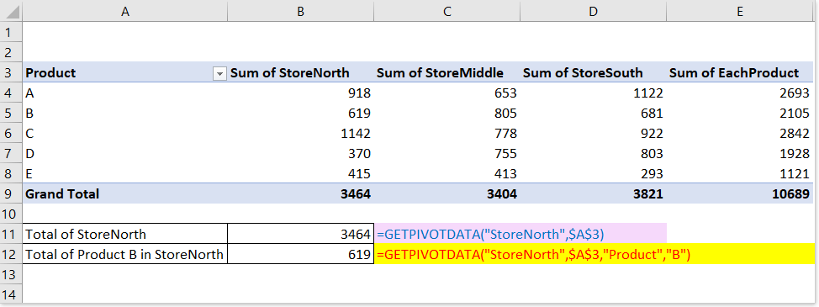

[inhoudsopgave]

Omschrijving

Het GETPIVOTDATA functie doorzoekt een draaitabel en retourneert gegevens op basis van de draaitabelstructuur.

Syntaxis en argumenten

Formule syntaxis

|  |
| --- |
| =GETPIVOTDATA (data_field, pivot_table, [field1, item1], ...) |

argumenten

|  |
| --- |
| Data_field: Verplicht. Omsloten door dubbele quota, bevat de veldnaam de gegevens die u wilt retourneren.  Pivot_table: Verplicht. Een cel of een celbereik of een benoemd bereik dat wordt gebruikt om te bepalen uit welke draaitabel u gegevens wilt ophalen.  Field1, item1: Optioneel. 1 tot 126 paar veldnamen en itemnamen die de gegevens die u wilt ophalen, indirect maken. Als de opgeslagen namen en itemnamen een niet-numerieke waarde zijn, moet u ze tussen aanhalingstekens plaatsen. |

Winstwaarde

De functie GETPIVOTDATA retourneert gegevens die zijn opgeslagen in de gegeven draaitabel.

Opmerkingen

1) De berekende velden en aangepaste berekeningen die zijn opgeslagen, zoals Grand Total en Som of EachProduct, kunnen ook als argumenten in GETPIVOTDATA functie.

2) Als een item een ​​datum of tijd bevat, kan de geretourneerde waarde verloren gaan als de werkmap naar een andere locatie wordt verplaatst en wordt weergegeven als foutwaarde #REF !. Om dit geval te vermijden, kunt u de datum of tijd uitdrukken als serienummer, zoals 12/3/2018 weergeven als 43437.

3) Als argument pivot_table geen cel of bereik is waarin een draaitabel wordt gevonden, GETPIVOTDATA geeft #REF! terug.

4) Als de argumenten niet zichtbaar zijn in de gegeven draaitabel, de GETPIVOTDATA functie geeft de #REF! foutwaarde.

Gebruik en voorbeelden

Voorbeeld1: basisgebruik van het GETPIVOTDATA functie

1) Alleen de eerste twee vereiste argumenten:

=GETPIVOTDATA("StoreNorth",$A$3)

Uitleg geven:

Als er slechts twee argumenten in de GETPIVOTDARA functie, retourneert het automatisch de waarden in het veld Algemeen totaal op basis van de opgegeven itemnaam. In mijn voorbeeld retourneert het het Grand Total aantal StoreNorth-veld in pivotable dat is geplaatst in bereik A3: E9 (begint bij cel A3).  
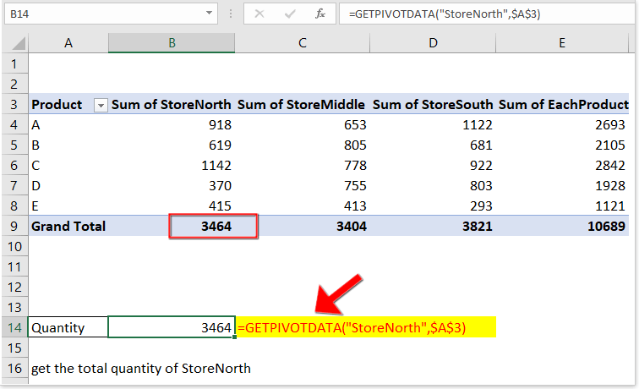

2) Met data_field, pivot_table, field1, item1 argument

=GETPIVOTDATA("StoreNorth",$A$3,"Product","B")

Uitleg geven:

Zuid Noord: data_field, het veld waarvan u de waarde wilt ophalen;

A3: pivot_table, de eerste cel van de draaitabel is cel A3;

Artikel, B: filed_name, item_name, een paar dat beschrijft welke waarde u wilt retourneren.  
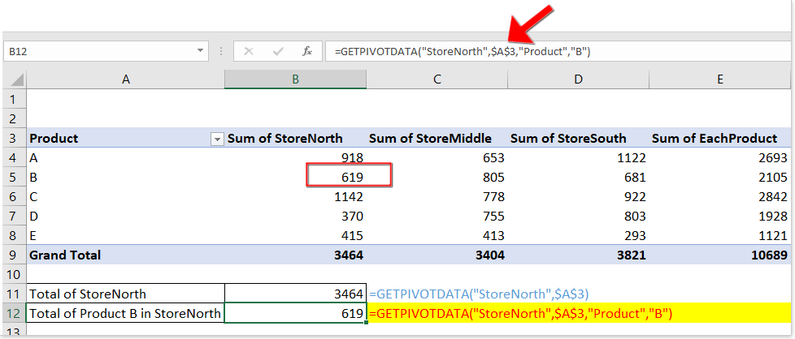

Voorbeeld 2: foutwaarden vermijden als het argument datum of tijd in GETPIVOTDATA functie

Als de argumenten in het GETPIVOTDATA functie datums of tijd bevat, kan het resultaat worden gewijzigd in foutwaarde #REF! terwijl de werkmap op een andere bestemming is geopend, zoals onderstaand screenshot:  
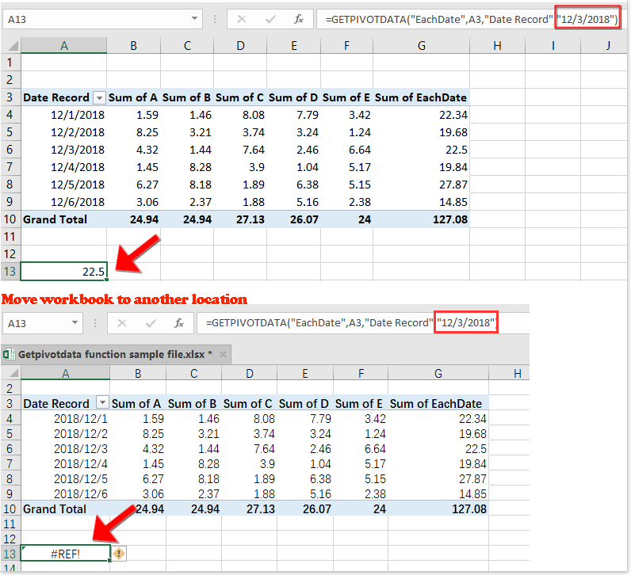

In dit geval kunt u

1) Gebruik de DATEVALUE functie

=GETPIVOTDATA("EachDate",A3,"Date Record",DATEVALUE("12/3/2018"))  
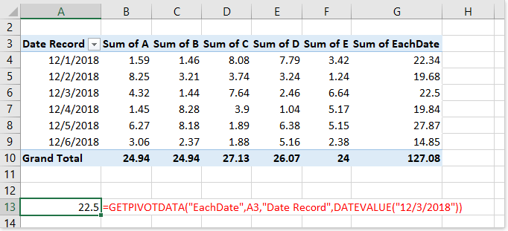

2) Gebruik de DATE functie

=GETPIVOTDATA("EachDate",A3,"Date Record",DATE(2018,12,3))  
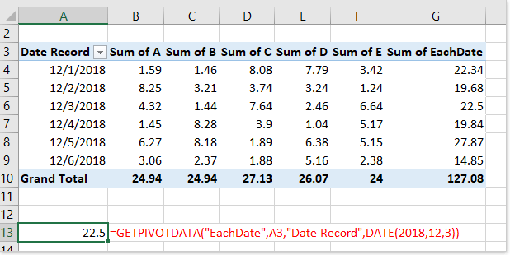

3) Verwijs naar een cel met datum

=GETPIVOTDATA("EachDate",A3,"Date Record",A12)  
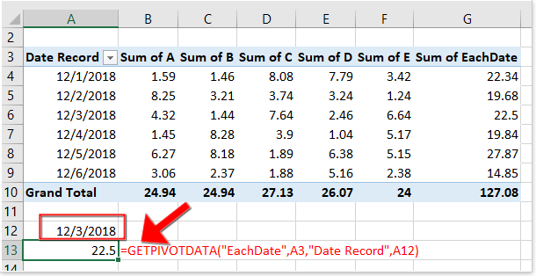

1. Bron: https://nl.extendoffice.com/excel/functions/excel-getpivotdata-function-example.html